Bilag 23

Grunddataprogrammets delaftale 1 om effektiv ejendomsforvaltning og genbrug af ejendomsdata under den Fællesoffentlige Digitaliseringsstrategi 2012 – 2015

Ejendomsdataprogrammet - Implementeringsplan

MBBL-REF: 2012-3565

Version: 1.2
Status: Godkendt af styregruppen
Oprettet: 31. maj 2013
Dokument historie
Version | Dato | Beskrivelse | Initialer
0.1 | 11.03.2013 | Grundskabelon oprettet | S&D KH
0.7 | 31.03.2013 | Beskrivelse af indhold i kapitel 2 | S&D KH
0.8 | 14.04.2013 | Resultater fra workshop 9. april samt reviderede arbejdspakker og produktbeskrivelser indarbejdet.  Planen klargjort til skriftlig kvalitetssikring. | S&D KH
0.9 | 17.04.2013 | Skriftlige kommentarer samt kommentarer fra workshop 17.04.2013 indarbejdet.  Klargjort til behandling på styregruppemøde. | S&D KH
1.0 | 14.05.2013 | Godkendt af styregruppen | MBBL PLL
1.1 | 27.05.2013 | Udbygget plan ift. Tinglysningsretten (afsnit 5.5), KL/KOMBIT (afsnit 5.6) samt en mindre tekstjustering ift. SKAT (afsnit 5.7).  Tværgående test indplaceret i henhold til den fælles teststrategi. | S&D KH
1.2 | 29.05.2013 | Godkendt af styregruppen | MBBL PLL

Indholdsfortegnelse
1. Indledning 4
1.1 Dokumentets formål 4
1.2 Produktbaseret planlægning 4
1.3 Proces 4
1.4 Læsevejledning 5
2. Formål og anvendelse 6
2.1 Formål 6
2.2 Indhold 6
2.3 Anvendelse 6
2.4 Programmets krav til implementeringsplanen 7
2.5 Hovedprincipper i implementeringen 7
2.6 Planoverblik 8
3. Målarkitektur og implementeringsplan 9
3.1 Målarkitekturens ”trædesten” 9
3.2 Anvendelse af målarkitekturens ”trædesten” 9
3.3 Implementeringsplanens anvendelse af ”trædesten” 10
4. Fælles implementeringsplan 11
4.1 Planens projekter 11
4.2 Implementeringsplanens struktur 11
4.3 Overblik over implementeringsplanen 12
4.4 Implementeringsplanens faser 13
4.5 Implementeringsplanens milepæle 14
5. Implementeringsplanens projekter 17
5.1 Delprogram niveau 17
5.2 Projekter – samlet overblik 18
5.3 Geodatastyrelsen 18
5.4 MBBL 19
5.5 Tinglysningsretten 20
5.6 KL/KOMBIT 21
5.7 SKAT (ejendomsvurdering) 21

Indledning

Dokumentets formål
Dokumentets formål er at give et overblik over implementeringen af ejendomsdata programmet i forhold til etablering af en effektiv ejendomsforvaltning med genbrug af ejendomsdata.

Produktbaseret planlægning
Etablering af en implementeringsplan for ejendomsdataprogrammet gennemføres med teknikken produktbaseret planlægning. Dette betyder, at opmærksomheden rettes mod produkter frem for aktiviteter ved at der sættes fokus på leverancer og kvaliteten af disse. De enkelte produkter beskrives med angivelse af kvalitetskrav m.m. og afhængigheder mellem de enkelte produkter illustreres i produktflow diagrammer.
Fremskaffelse af de enkelte produkter foretages i arbejdspakker, som beskriver processen for frembringelse af produktet – herunder de tidsmæssige krav til varighed og deadlines.
Som udgangspunkt planlægges med én arbejdspakke pr. produkt, men en arbejdspakke kan godt levere flere produkter. Modellen herfor planlægges af den enkelte aftalepartner.
Arbejdspakkerne organiseres i projekter med dertil hørende projektleder, og det hele samles i delprogrammets implementeringsplan, som bl.a. viser sammenhængen mellem de enkelte arbejdspakker.
Arbejdspakker og produkter vil eksistere på mange niveauer i forskellige detaljeringsgrader – svarende til de forskellige planlægningsniveauer (delprogram, projekt, team etc.). Dokumentet her fokuserer kun på arbejdspakker og produkter, som er relevante for planlægning på delprogramniveau. Det enkelte projekt vil arbejde med et andet detaljeringsniveau ift. projektets arbejdspakker.

Proces
Processen med opbygning af en implementeringsplan har været gennemført i et forløb med afholdelse af fire workshops, hvor de enkelte aftalepartnere imellem disse har leveret input med beskrivelser i forhold til egne projekter.
I første omgang har der været fokus produktbeskrivelser og produktafhængigheder (produktflow), mens det i anden omgang har været arbejdspakkerne der har været i centrum.
I sidste omgang er det så sammensætning til en fælles implementeringsplan med nogle fælles milepæle, som der har været arbejdet med.

Undervejs har der været afholdt følgende workshops:
- Afholdelse af 1. implementeringsworkshop den 22. januar 2013.
Fokus på denne workshop var produkter og produktflow med oplæg til det kommende hjemmearbejde hos de enkelte aftalepartnere med tilretning af produktbeskrivelser hhv. udarbejdelse af udkast til arbejdspakker.
- Afholdelse af 2. implementeringsworkshop den 7. marts 2013.
Gennemgang og justering af de enkelte produkter hhv. udkast til arbejdspakker – herunder sammensætning af arbejdspakker til en samlet plan.
Oplæg til hjemmearbejde omkring det videre arbejde med arbejdspakker.
- Afholdelse af 3. implementeringsworkshop den 14. april 2013.
På denne workshop blev der arbejdet med systemer og interim løsninger. Ud fra disse blev der identificeret nogle hovedmilepæle, som blev kalenderplaceret ud fra de forskellige arbejdspakkebeskrivelser.
- Afholdelse af 4. implementeringsworkshop den 9. april 2013.
Kalenderplacering af de enkelte arbejdspakker og sammenholdelse af de tværgående sammenhænge – herunder indarbejdelse af målarkitekturens interim løsninger.
- Afholdelse af 5. implementeringsworkshop den 17. april 2013.
Gennemgang og justering af fælles implementeringsplan (ver. 0.8) inden denne afleveres til styregruppen.

Læsevejledning
Udover dette indledende kapitel indeholder dokumentet følgende kapitlet;
- Kapitel 2 – Formål, anvendelse og overblik.
Indeholder en beskrivelse af formål, anvendelse og principper bag implementeringsplanen samt et overblik over implementeringsplanen.
- Kapitel 3 – Målarkitektur og implementeringsplan.
Indeholder en sammenstilling af implementeringsplanens milepæle og målarkitekturens ”trædesten”.
- Kapitel 4 – Fælles implementeringsplan.
Indeholder en overordnet beskrivelse af implementeringsplanens indhold – herunder en beskrivelse af de enkelte faser og milepæle i den fælles implementeringsplan.
- Kapitel 5 – Implementeringsplanens projekter.
Indeholder en mere detaljeret beskrivelse af implementeringen hos de enkelte aftalepartnere.

I tilknytning til implementeringsplanen er der to bilag:
- Bilag A: Implementeringsplanens arbejdspakker
Indeholder en beskrivelse af de forskellige arbejdspakker, som implementeringsplanen er opbygget ud fra.
- Bilag B: Implementeringsplanens produkter
Indeholder en beskrivelse af de hovedprodukter, som leveres gennem implementeringsplanen og de tilhørende arbejdspakker.
Bilaget indeholder også en grafisk oversigt over afhængigheder mellem de forskellige produkter.

NB! I ganttdiagrammerne i dokumentet her er arbejdspakker angivet med blå farve og tværgående test/kvalitetssikring med rød farve.
Enkelte arbejdspakker er justeret tidsmæssigt i forhold til de indleverede beskrivelser og der er også tilføjet enkelte helt nye. Disse er markeret med gul farve i ganttdiagrammerne.

Formål og anvendelse

Formål
Den fælles implementeringsplan konkretiserer programmets aftaler og danner grundlaget for styring og planlægning af programmets gennemførelse – herunder koordineringen mellem aftaleparternes projekter.
Den fælles implementeringsplan er det centrale styringsgrundlag for det samlede program. Aftaleparterne er forpligtet i forhold til de leverancer og tidsfrister, der er meldt ind til implementeringsplanen.
Planen supplerer den arbejdsplanlægning, som er nødvendig for aftaleparternes styring af egne projekter. Den fælles implementeringsplan skal sikre og dokumentere, at aftaleparternes egne/interne implementeringsplaner er koordineret indbyrdes.

Indhold
Den fælles implementeringsplan giver en samlet oversigt over programmets gennemførelse. Planen samler programmets projekter og arbejdspakker med tilhørende leverancer. I planen fastlægges implementeringsrækkefølgen af de aktiviteter, som skaber afhængigheder hos andre aktører.
I implementeringsplanen er medtaget såvel aktiviteter, hvor den enkelte aftalepartner har det fulde ansvar for implementeringen, som aktiviteter af tværgående art. Planen prioriterer det tværgående hvorfor der er mindre fokus på detaljer, som alene har forretningsmæssig betydning for den enkelte aftalepart.

Anvendelse
På programniveau er der behov for en løbende indsigt i fremdriften ift. de aftalte leverancer. Dette skyldes bl.a., at en forsinkelse hos en aftalepartner kan have konsekvenser for projekter og aktiviteter hos en anden aftalepartner. Der er derfor behov for en løbende opfølgning på fremdriften – specielt ift. om produkterne når i mål i rette kvalitet til aftalt tidsfrist.
Der vil være behov for en løbende justering af planen i takt med implementeringens fremdrift. I den forbindelse har ejendomsdataprogrammet og dertil hørende projektlederforum en selvstændig opgave med at identificere og følge udviklingen i de forudsætninger implementeringsplanen hviler på og andre forhold, som har betydning for implementeringens planmæssige fremdrift.

Programmets krav til implementeringsplanen
I programstyringsdokumentet er der opstillet følgende krav til implementeringsplanen:
Programmet skal - med udgangspunkt i den fælles implementeringsplan – kunne danne et præcist overblik over:
- De produkter programmet som helhed skal levere.
Dokumenteret i Bilag B - Produktbeskrivelser
- Sammenhængen mellem disse leverancer i form af forudsætninger og andre former for afhængighed mellem de forskellige leverancer.
Dokumenteret i Bilag B - Produktbeskrivelser
- Hvilke projekter og hvilke aktiviteter der skal leverede de enkelte produkter.
Dokumenteret i Bilag A - Arbejdspakker
- Den tidsmæssige indplacering af de enkelte aktiviteter – herunder tidsfrist for hvornår de enkelte leverancer skal foreligge.
Dokumenteret i dokumentet her – programmets implementeringsplan.

Hovedprincipper i implementeringen
Implementeringen frem mod ejendomsdataprogrammets målarkitekturen gennemføres ud fra følgende principper:
- Ændringerne gennemføres i et antal step (kaldet interimløsninger). Det vil ikke være muligt at gennemføre alle ændringer som ét samlet ”Big Bang”.
- Sikker drift prioriteres højt – ikke kun omkring det enkelte register med også i forhold til de tværgående sammenhænge.
- Brugerne af de involverede systemer – ikke mindst kommuner og SKAT – skal skifte arbejdsgang og/eller systemunderstøttelse så få gange som muligt – ideelt set kun én gang.
- Systemer, der anvender ejendomsdata, skal tilrettes så få gange som muligt – ideelt set kun én gang.
- ESR bevares ved at data fortsat kopieres hertil. ESR nedlægges først som fællesoffentligt ejendoms stamregister efter en periode, hvor det er tilgængeligt, samtidig med at alle grunddata vedrørende ejendomme er på plads og kan hentes i datafordeleren.
- Datakvalitet i form af konsistens og sammenhæng mellem de forskellige ejendomsdataelementer skal være kendt og dokumenteret ved idriftsættelse. Dvs. ingen overraskelser med inkonsistente data i forhold til idriftsættelsen.
- Datakvaliteten i form af konsistens og sammenhæng forbedres løbende frem mod idriftsættelse – både gennem dataforbedring i det enkelte register og gennem datavask på tværs af de forskellige registre.

Planoverblik
Implementeringsplanen er på programniveau sammensat af en række faser og en række milepæle på tværs af de enkelte projekter jf. nedenstående illustration.
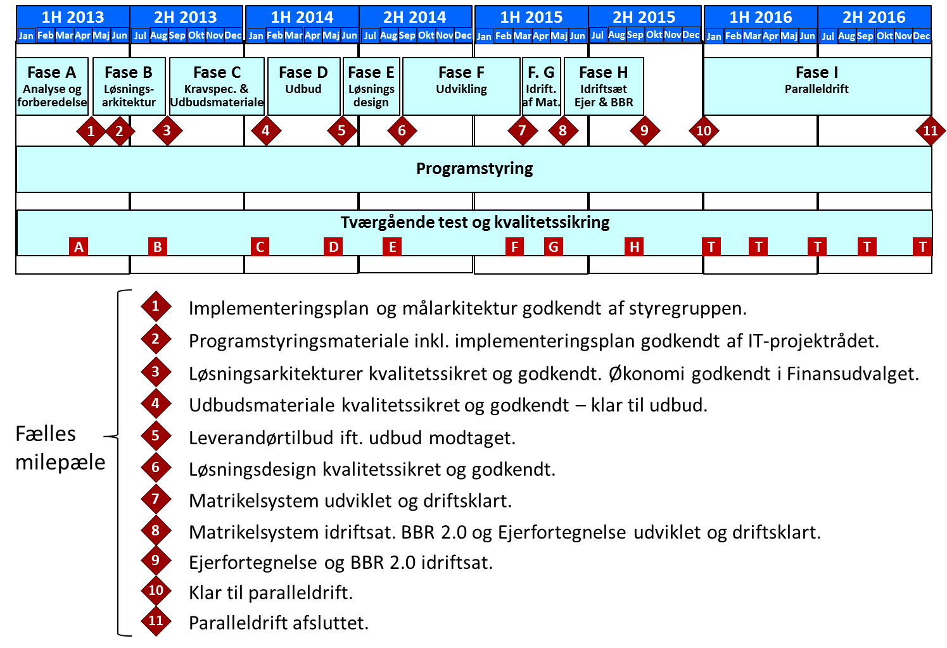
Figur 1. Overblik over delprogrammets implementeringsplan og fælles milepæle.
Planen indeholder en række milepæle til styring af udviklingsforløbet samt to milepæle til brug for implementeringer:
M8 | hvor Matriklen idriftsættes som grunddataregister for samlet fast ejendom, ejerlejligheder og bygning på fremmed grund.
M9 | hvor Ejerfortegnelse, BBR 2.0 m.m. idriftsættes som grunddataregistre, og hvor der etableres er grundlag for paralleldrift baseret på hhv. de nye grunddataregistre hhv. den ”gamle verden” baseret på ESR.

Som der fremgår af principperne i afsnit 2.5 er driftssikkerhed og datakvalitet prioriteret højt.
Dette sikres på programniveau ved, at der styret af delprogrammet gennemføres en række tværgående test og kvalitetssikringsaktiviteter – beskrevet i den fælles teststrategi.
Som det fremgår af implementeringsplanen ovenfor er der indlagt et kvartals luft mellem fase H og I (4. kvartal 2015). Denne ”buffer” er indlagt for at have plads til at opsamle eventuelle udfordringer ift. de forskellige deadlines, således at målsætningen med paralleldrift mellem ”gammel” og ”ny” løsning i hele 2016 kan overholdes med rimelig stor sikkerhed.
Der er mange af løsningerne i ejendomsdataprogrammet, som skal igennem et udbud. Her skal der ikke sker de store ændringer tidsmæssigt i blot et enkelt af disse, før det kan få tidsmæssige konsekvenser for implementeringsplanen som helhed.

Målarkitektur og implementeringsplan

Målarkitekturens ”trædesten”
I ejendomsdataprogrammets målarkitektur er defineret 6 mulige ”trædesten” frem mod målarkitekturen. Disse ”trædesten” er udtryk for en bevidst valgt implementeringsrækkefølge.
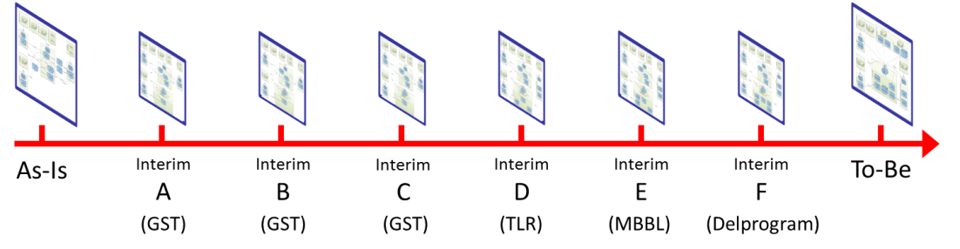
Figur 2. Mulige ”trædesten” frem mod målarkitekturen.
Migrering fra den nuværende situation til målarkitekturen kan gennemføres i 7 trin:
- Implementering af BFE/UUID i Matriklen ift. jordstykker og tilhørende samlede faste ejendomme inkl. understøttelse af BFE/UUID i OIS, ESR, BBR (version 1.6) og Tingbog.
- Tidlig registrering (”præmatrikel”) samt implementering af ejerlejligheder som ”Bestemt fast ejendom” i Matriklen med tilhørende BFE/UUID inkl. understøttelse af BFE/UUID i OIS, ESR, BBR (version 1.6) og Tingbog.
- Implementering af bygninger på fremmed grund som ”Bestemt fast ejendom” i Matriklen med tilhørende BFE/UUID inkl. understøttelse af BFE/UUID i OIS, ESR, BBR (version 1.6) og Tingbog.
- Implementering af Ejerfortegnelse hos Tinglysningsretten med referencer til de tilhørende bestemte faste ejendomme i Matriklen (udstillet via datafordeleren).
ESR udstiller fortsat ”aktuel ejer” og evt. administratoroplysninger, men disse kan kun vedligeholdes gennem Ejerfortegnelsen.
- Implementering af en ny version af BBR v2.0, som fuldt ud er omlagt til at anvende Matriklens ejendomsbegreb (BFE), således at BBR ikke har afhængigheder til ESR.
- Implementering af de fællesoffentlige grunddataregistre i sammenhæng som et fællesoffentligt ejendomsdataregister baseret på det fælles ejendomsbegreb ”Bestemt fast ejendom”. Alle anvendere af disse grunddata kan tilgå data gennem den fællesoffentlige datafordeler. Paralleldrift med ESR er stadig muligt. Kopieringer fra grunddataregistre til ESR, OIS, Tingbog m.m. ophører og erstattes af funktionalitet i datafordeleren.
- Målarkitekturen hvor fællesoffentlige grunddata på ejendomsområdet udelukkende udstilles gennem den fællesoffentlige datafordeler.

Anvendelse af målarkitekturens ”trædesten”
Målarkitekturens 6 ”trædesten” er udtryk for mulige ”trædesten” undervejs frem mod implementering af ejendomsdataprogrammets målarkitektur. Om alle anvendes eller om nogle af disse ”trædesten” implementeres samlet er et planlægningsspørgsmål – både i forhold til denne implementeringsplan og i forhold til eventuelle justeringer undervejs, såfremt ikke alt udvikler sig som planlagt. ”Trædestenene” er således et arkitekturmæssigt værktøj til brug for den løbende programstyring.

Implementeringsplanens anvendelse af ”trædesten”
I implementeringsplanen er de forskellige trædesten samlet i to hovedimplementeringer jf. nedenstående figur:

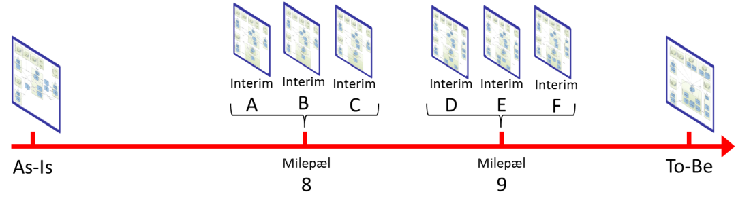
Figur 3. Implementeringsplanens anvendelse af målarkitekturens trædesten.
Milepæl 8: | Implementering af interim A, B og C.  De tre ejendomstyper – Samlet fast ejendom, Ejerlejligheder og Bygning på fremmed grund - implementeres samlet i Matriklen inkl. de tilretninger der skal foretages i hhv. ESR og BBR.
Milepæl 9: | Implementering af interim D, E og F.  Implementering af resten af ejendomsgrunddata – Ejerfortegnelse, BBR 2.0 og ejendomsvurdering – inkl. de tilretninger der skal foretages i øvrige systemer.

Fælles implementeringsplan

Planens projekter
Ejendomsdataprogrammet består af en række projekter hos de forskellige aftalepartnere. Disse projekter har en del indbyrdes afhængigheder, men der er også dele af de enkelte projektforløb, som kun har betydning for den enkelte aftalepartner.
Det drejer sig om følgende projekter:
P1 | GD1.a - Udvikling og idriftsættelse af udvidet Matrikel (GST).  Tilpasning af MiniMAKS til stamregister for ejendomsbegrebet Bestemt fast ejendom med de tre tilhørende ejendomstyper: Samlet fast ejendom, Ejerlejlighed og Bygning på fremmed grund. Omfatter services udstillet via Datafordeleren.  Omfatter datavask af importerede data ift. nuværende kildesystemer, en hhv. indberetnings- og godkendelsesportal samt udstillingsservices ift. datafordeleren.
P2 | GD1.b - Udvikling og idriftsættelse af BBR 2.0 (MBBL).  Ændring af BBR til ny model, som anvender Bestemt fast ejendom fra Matriklen som ejendomsbegreb i stedet for den nuværende anvendelse af begreber fra ESR.  Omfatter services udstillet via Datafordeleren.
P3 | GD1.c - Udvikling og idriftsættelse af en Ejerfortegnelse (TLR).  Omfatter etablering af Ejerfortegnelsen baseret på Matriklens registrering af bestemt fast ejendom identificeret ved BFE-nummer samt services for udstilling af ejeroplysninger via Datafordeleren.  Tilpasning af tinglysningssystemet til at kunne identificere samlede faste ejendomme, ejerlejligheder og bygninger på fremmed grund ved BFE-nummer.
P4 | Tilpasning af ESR til Matrikel og Ejerfortegnelse.  Tilpasninger i ESR således dette register indeholder Bestemt fast ejendom hhv. ophører med at ajourføre ”aktuel ejer” og administratoroplysninger.  Ejendomsnummer vedligeholdes fortsat i ESR.
P5 | Udvikling og idriftsættelse af kommunale løsninger til ejendomsskat, ejendomsbidrag og opkrævningsejendomme til afløsning af nuværende funktionalitet i ESR.
P6 | Tilpasning af SKAT’s ejendomsvurdering, således denne vurdering udstilles via den fællesoffentlige datafordeler.

De to sidstnævnte projekter (P5 og P6) er projekter, som håndteres uden for ejendomsdata programmet.

Implementeringsplanens struktur
Implementeringsplanen opbygges af tre hovedelementer:
- Kalendermæssig placering af de ovenfor nævnte 6 projekter.
- Styringsaktiviteter på delprogramniveau.
- En række fælles milepæle på tværs af de enkelte delprojekter.

Milepæle på delprogramniveau er overordnede beslutningspunkter, hvor delprogrammets fremdrift ud fra foreliggende produkter kan vurderes på tværs af de enkelte projekter i delprogrammet. Til hver milepæl er defineret de produkter, der skal foreligge i en given kvalitet. Milepælene sammenkæder forventede foreliggende produkter, kvaliteten af disse samt den kalendermæssige placering heraf. Derfor er veldefinerede milepæle væsentlige i måling af delprogrammets samlede fremdrift.

Passage af en milepæl skal forberedes af delprogrammets sekretariat og projektlederforum, bl.a. ved at udarbejde et beslutningsgrundlag til delprogrammets styregruppe, som på baggrund heraf træffer beslutning om projektets videre forløb. Beslutningen omfatter delprogrammets generelle status, dets udnyttelse af ressourcer og opnåede resultater samt forventninger til det videre forløb.

Derudover vil de enkelte projekter have behov for en række interne milepæle til styring af fremdriften i det enkelte projekt. Disse milepæle er overladt til den enkelte aftalepartner og derfor ikke medtaget i den fælles implementeringsplan.

Overblik over implementeringsplanen
Implementeringsplanen er på delprogramniveau opbygget af en række faser og milepæle jf. nedenstående figur:

Figur 4. Overblik over delprogrammets implementeringsplan og fælles milepæle.

Implementeringsplanens faser
Implementeringsplanen er opbygget af nedenstående hovedfaser:
Fase A | Analyse og forberedelse
Fasen er i sammenhæng med denne version af implementeringsplanen hhv. af målarkitekturen gennemført så langt det har været muligt.
Der udestår aktiviteter ift. fælles test og datavaskstrategi samt arkitektur for geokodning af bygninger.
Fase B | Løsningsarkitektur
Hovedfokus er på udarbejdelse af løsningsarkitektur for de tre grundsystemer – Matriklen, Ejerfortegnelsen og BBR samt på at få disse kvalitetssikret i sammenhæng.
I denne fase klargøres også aktstykke til godkendelse i finansudvalget.
Fase C | Kravspecifikation og udbudsmateriale
Bortset fra Ejerfortegnelse forventes øvrige udviklinger at skulle igennem et udbud.
Fokus i denne fase er – med udgangspunkt i løsningsarkitekturen – på at få udarbejdet en kravspecifikation og de til udbuddet øvrige bilag.
Ejerfortegnelsen forventes kun at skulle udarbejde en kravspecifikation.
Fase D | Gennemførelse af udbud
Gennemførelse af selve udbudsprocessen med prækvalificering, tilbudsgivning samt vurdering af de modtagne tilbud.
Et vigtigt element her er leverancesikkerhed – dvs. sikkerhed for at de aftalte deadlines kan overholdes, således programmet som helhed ikke forsinkes.
Fase E | Løsningsdesign
Når der er valgt en leverandør er en af de første aktiviteter hos denne udarbejdelse af en løsningsarkitektur for det pågældende område.
Hovedformålet hermed er at kunne sikre størst mulig parallelitet i udviklingen af de forskellige løsningskomponenter.
Fase F | Udvikling
 | Udviklingsprocessen hos den valgte leverandør inkl. Intern test hos leverandøren og funktionstest m.m. hos kunden.
Fase G | Idriftsættelse af Matrikel
Idriftsættelse af Matrikel inkl. Indberetnings- og godkendelsesportal.
Omfatter både test hos GST ift. de ”nære omgivelser” og tværgående test på programniveau ift. ejendomsdataområdet som helhed.
I denne fase færdiggøres samtidig de sidste udviklingsaktiviteter ift. Ejerfortegnelse og BBR 2.0.
Fase H | Idriftsættelse af Ejerfortegnelse og BBR 2.0
Idriftsættelse af resten af ejendomsdataprogrammet – Ejerfortegnelse, BBR 2.0, Ejendomsvurdering samt diverse tilretninger i ESR m.fl.
Omfatter både test hos MBBL og TLR ift. de ”nære omgivelser” og tværgående test på programniveau ift. ejendomsdataområdet som helhed.
Fase I | Paralleldrift
Gennemførelse af en periode med paralleldrift.
Der gennemføres paralleldrift svarende til et årshjul – om dette kræver et helt kalenderår eller om det kan gennemføres på kortere kalendertid skal teststrategien afklare.

Implementeringsplanens milepæle
De enkelte milepæle i implementeringsplanen vil indeholde følgende produkter:
M 1 | Implementeringsplan og målarkitektur godkendt af styregruppen | Uge 17 2013
 | Målarkitektur for ejendomsdataprogrammet (produkt # 2)
 | Målarkitektur med tilhørende 4 underbilag (systemer, begreber, processer og arkitekturrammer) skal være kvalitetssikret af de forskellige aftalepartnere og skal kunne godkendes af delprogrammets styregruppe.
 | Implementeringsplan for ejendomsdata (produkt # 3)
 | Implementeringsplan med tilhørende 2 underbilag (arbejdspakker og produkter) skal være kvalitetssikret af de forskellige aftalepartnere og skal kunne godkendes af delprogrammets styregruppe.
M 2 | Programstyringsmateriale inkl. Implementeringsplan  godkendt i IT-projektrådet | Uge 24 2013
 | Fælles teststrategi indarbejdet i implementeringsplanen (produkt # 3)
 | En fælles teststrategi skal være udarbejdet og godkendt af programmets styregruppe. Fælles testaktiviteter skal være indarbejdet i den fælles implementeringsplan.
 | Fælles datavaskstrategi indarbejdet i implementeringsplanen (produkt # 4)
 | En fælles datavaskstrategi skal være udarbejdet og godkendt af programmets styregruppe. Fælles datavaskaktiviteter skal være indarbejdet i den fælles implementeringsplan.
 | Programstyringsmateriale til IT-projektråd godkendelse.
 | Programstyringsmateriale (programstyringsdokument, implementeringsplan, risikovurdering etc.) skal være udarbejdet og godkendt af programmets styregruppe og skal kunne godkendes af IT-projektrådet.
M 3 | Løsningsarkitekturer kvalitetssikret og godkendt | Uge 35 2013
 | Løsningsarkitektur for Matrikel (produkt # 21.1)
Løsningsarkitektur udarbejdet i henhold til delprogrammets krav hertil – herunder informationsmodel og beskrivelse af de forskellige services.
Løsningsarkitekturen skal være kvalitetssikret i ejendomsdataprogrammet.
 | Løsningsarkitektur for BBR 2.0 (produkt # 11.1)
Løsningsarkitektur udarbejdet i henhold til delprogrammets krav hertil – herunder informationsmodel og beskrivelse af de forskellige services.
Løsningsarkitekturen skal være kvalitetssikret i ejendomsdataprogrammet.
 | Løsningsarkitektur for Ejerfortegnelse (produkt # 31.1)
Løsningsarkitektur udarbejdet i henhold til delprogrammets krav hertil – herunder informationsmodel og beskrivelse af de forskellige services.
Løsningsarkitekturen skal være kvalitetssikret i ejendomsdataprogrammet.
M 4 | Udbudsmateriale kvalitetssikret og godkendt | Uge 5 2014
 | Udbudsmateriale til Matrikel (produkt # 21.4)
Kravspecifikation og øvrigt udbudsmateriale udarbejdet.
Kravspecifikation – specielt den funktionelle del med use cases m.m. - kvalitetssikret i ejendomsdataprogrammet med fokus på snitflader.
 | Udbudsmateriale til BBR 2.0 (produkt # 11.2)
Kravspecifikation og øvrigt udbudsmateriale udarbejdet.
Kravspecifikation – specielt den funktionelle del med use cases m.m. - kvalitetssikret i ejendomsdataprogrammet med fokus på snitflader.
M 5 | Leverandørtilbud modtaget | Uge 18 2014
 | Leverandørtilbud ift. udvikling omkring Matrikel
 | Kvalitetssikret af ejendomsdataprogrammet ift. om tilbuddet er inden for budget hhv. om tidsplanen efterlever krav fra den overordnede tidsplan i programmet.
 | Leverandørtilbud ift. udvikling af BBR 2.0
 | Kvalitetssikret af ejendomsdataprogrammet ift. om tilbuddet er inden for budget hhv. om tidsplanen efterlever krav fra den overordnede tidsplan i programmet.
M 6 | Løsningsdesign kvalitetssikret og godkendt | Uge 36 2014
 | Løsningsdesign for Matrikel (produkt # 21.5)
Løsningsdesign udarbejdet.
Kvalitetssikret af ejendomsdataprogrammet med fokus på snitflader.
 | Løsningsdesign for BBR 2.0 (produkt # 11.3)
Løsningsdesign udarbejdet.
Kvalitetssikret af ejendomsdataprogrammet med fokus på snitflader.
M 7 | Matrikel system udviklet og driftsklart | Uge 12 2015
 | Matrikel driftsklar (produkt # 21.6)
Matrikel og tilhørende løsninger udviklet og testet af leverandør.
Skal være testet både hos GST ift. de ”nære omgivelser” og tværgående
på programniveau ift. ejendomsdataområdet som helhed.
 | Matrikel services driftsklar (produkt # 22.1)
Matrikel services til udstilling via Datafordeler udviklet og testet af leverandør.
Skal være testet både hos GST ift. de ”nære omgivelser” og tværgående
på programniveau ift. ejendomsdataområdet som helhed.
M 8 | Matrikelsystem idriftsat. Ejerfortegnelse og BBR 2.0 udviklet  og driftsklar. | Uge 21 2015
 | Matrikel idriftsat (produkt # 21.8)
Idriftsættelse uden væsentlige fejl og mangler.
Idriftsættelsen skal kunne godkendes af styregruppen.
 | Matrikel services idriftsat (produkt # 22.2)
Idriftsættelse uden væsentlige fejl og mangler.
Idriftsættelsen skal kunne godkendes af styregruppen.
 | Lovgivning, regler og vejledning ift. Matrikel (produkt # 23)
De nødvendige tilpasninger af lovgivning, regler og vejledninger
skal være udarbejdet, kvalitetssikret og implementeret.
 | Driftsklar BBR 2.0 (produkt # 11.4)
BBR 2.0 og tilhørende klient udviklet og testet af leverandør.
Skal være testet både hos MBBL ift. de ”nære omgivelser” og tværgående
på programniveau ift. ejendomsdataområdet som helhed.
 | Driftsklar BBR 2.0 services (produkt # 11.4)
BBR 2.0 services til udstilling via Datafordeler udviklet og testet af leverandør.
Skal være testet både hos MBBL ift. de ”nære omgivelser” og tværgående
på programniveau ift. ejendomsdataområdet som helhed.
M 9 | Ejerfortegnelse og BBR 2.0 idriftsat | Uge 39 2015
 | Ejerfortegnelse idriftsat (produkt # 32.2)
Idriftsættelse uden væsentlige fejl og mangler.
Idriftsættelsen skal kunne godkendes af styregruppen.
 | Ejerfortegnelse services idriftsat (produkt # 33.2)
Idriftsættelse uden væsentlige fejl og mangler.
Idriftsættelsen skal kunne godkendes af styregruppen.
 | BBR 2.0 idriftsat (produkt # 11.5)
Idriftsættelse uden væsentlige fejl og mangler.
Idriftsættelsen skal kunne godkendes af styregruppen.
 | BBR 2.0 services idriftsat (produkt # 12.2)
Idriftsættelse uden væsentlige fejl og mangler.
Idriftsættelsen skal kunne godkendes af styregruppen.
 | Lovgivning, regler og vejledning ift. BBR 2.0 (produkt # 13)
De nødvendige tilpasninger af lovgivning, regler og vejledninger
skal være udarbejdet, kvalitetssikret og implementeret.
M 10 | Klar til paralleldrift | Uge 1 2016
Paralleldriften gennemføres ved at ejendomsdata i denne periode
både kan hentes fra ”den gamle verden” primært baseret på ESR
og fra ”den nye verden” baseret på de tre grunddataregistre og
den dertil hørende udstilling af grunddata via Datafordeleren.
M 11 | Paralleldrift afsluttet | Uge 52 2016

Implementeringsplanens projekter

Delprogram niveau
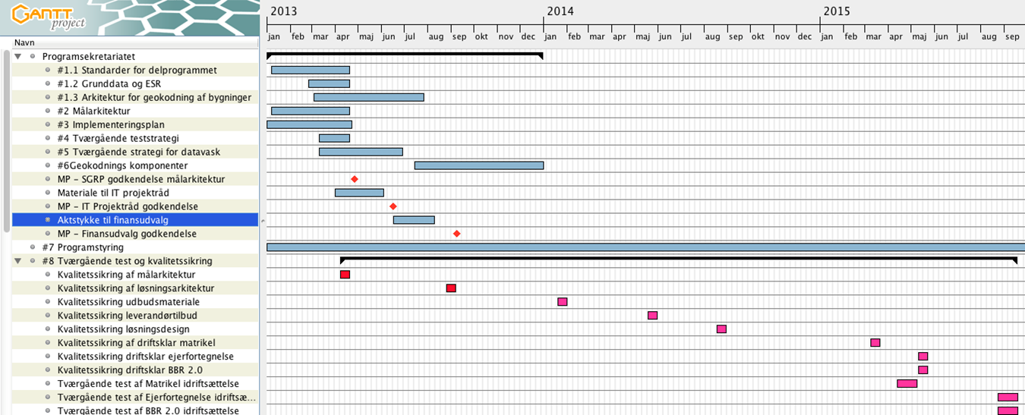
Figur 5. Hovedplan ift. arbejdspakker på delprogramniveau.
Arbejdspakker på delprogramniveau falder i tre kategorier:
- Arbejdspakker i relation til analyser og forberedelse af ejendomsdataprogrammet.
Der her tale om fastlæggelse af forskellige strategier hhv. arkitekturmæssige rammer som grundlag for udarbejdelse af hhv. ejendomsdataprogrammets målarkitektur og implementeringsplan.
De fleste af disse arbejdspakker afsluttes april 2015, men enkelte har et lidt længere tidsforløb.
- Programstyring (løbende aktivitet).
Gennem hele ejendomsdataprogrammet er der behov for en løbende programstyring – forankret i projektlederforum med støtte fra sekretariatet.
Der er her både tale om programstyring af projekter og fremdriften i disse og af målarkitekturen og evt. ændringsønsker til denne.
- Tværgående test og kvalitetssikring.
Udover de test og den kvalitetssikring, som de enkelte projekter gennemfører som en del af deres projektforløb, vil der være behov for nogle nedslagspunkter fra ejendoms-dataprogrammets side. Det drejer sig om:
  - Implementeringsplan og målarkitektur
  - Løsningsarkitekturer og disses indbyrdes sammenhæng hhv. sammenhæng til den fælles målarkitektur.
  - Kravspecifikationer – herunder de tilhørende use cases.
  - Modtagne leverandørtilbud – specielt såfremt disse giver økonomiske eller tidsmæssige udfordringer for programmet.
  - Løsningsdesign med fokus på snitflader.
  - Driftsklare systemer – herunder dokumentation for gennemførte test.
  - Tværgående test inden idriftsættelser.
  - Test og stikprøver under paralleldrift (afklares ifb. teststrategien).
Indhold og form i de enkelte test og kvalitetssikringsaktiviteter fastlægges i den tværgående teststrategi.

Projekter – samlet overblik
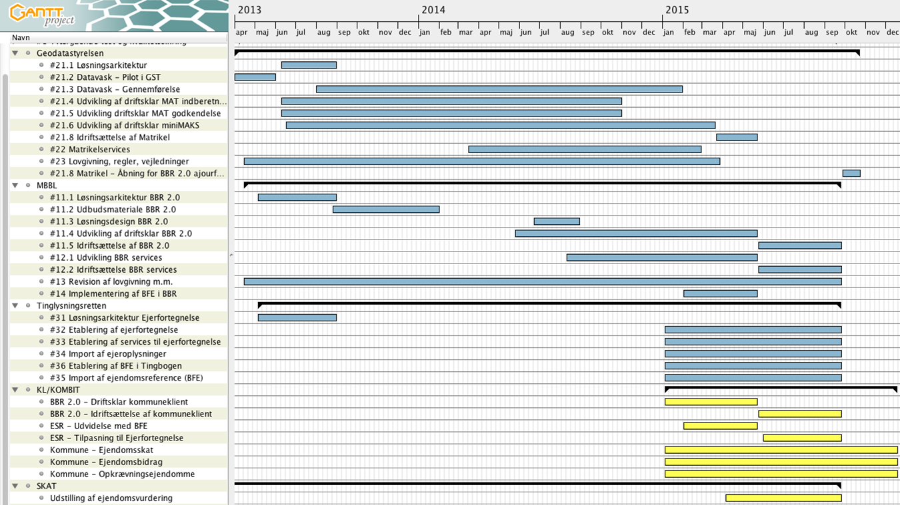
Figur 6. Samlet oversigt over arbejdspakker excl. delprogrammets arbejdspakker.

Geodatastyrelsen
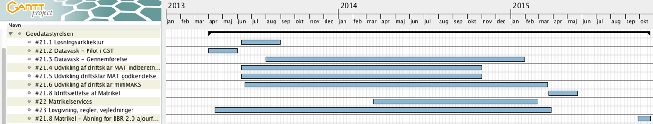
Figur 7. Hovedplan ift. arbejdspakker hos GST.
Tilpasning af MiniMAKS til grunddataregister for ejendomsbegrebet Bestemt fast ejendom – herunder mulighed for tidlig registrering - med de tre tilhørende ejendomstyper: Samlet fast ejendom, Ejerlejlighed og Bygning på fremmed grund. Omfatter services udstillet via Datafordeleren.
Omfatter datavask af importerede data ift. nuværende kildesystemer, en hhv. indberetnings- og godkendelsesportal samt udstillingsservices ift. datafordeleren.

Projekterne omkring Matriklen overvejes at skulle i udbud. Det drejer sig om en indberetningsportal, en godkendelsesportal, en revision af MiniMAKS samt services til udstilling af Matrikeldata via Datafordeler.
Uanset om GST vælger at gennemføre disse som ét eller flere projekter er de planlagt i følgende hovedforløb:
- Udarbejdelse af en samlet løsningsarkitektur for Matriklen.
Denne kvalitetssikres i ejendomsdataprogrammet i sammenhæng med øvrige løsningsarkitekturer.
- Udarbejdelse af udbudsmateriale – herunder kravspecifikation.
- Gennemførelse af udbud evt. med prækvalificering, tilbudsgivning, vurdering samt valg af leverandør.
- Udarbejdelse af et løsningsdesign (en af leverandørens første opgaver).
Formålet hermed er opnåelse af størst mulig parallelitet i forhold til den efterfølgende udvikling af de forskellige løsningskomponenter (register, services, kommuneklient).
- Idriftsætning af Matriklen inkl. services og de tilhørende klienter.
- Parallelt med udvikling og implementering af ovenstående gennemføres en datavask, som skal sikre valide data i Matriklen hhv. at nøglen BFE-nummer er tilgængelig for implementering i andre registre.
- Parallelt med ovenstående tilpasses lovgivning, regler og vejledninger løbende, således dette er implementeret senest inden idriftsættelsen af Matriklen.
- Indberetningsportalen har brug for at kunne oprette en tidlig registrering (forslag) i BBR ifb. matrikulære forandringer. Dette bliver først muligt, når BBR 2.0 er idriftsat, hvorfor der er behov for en lille ”efterbrænder”, som åbner op for denne mulighed i indberetningsportalen, når BBR 2.0 er idriftsat.

MBBL
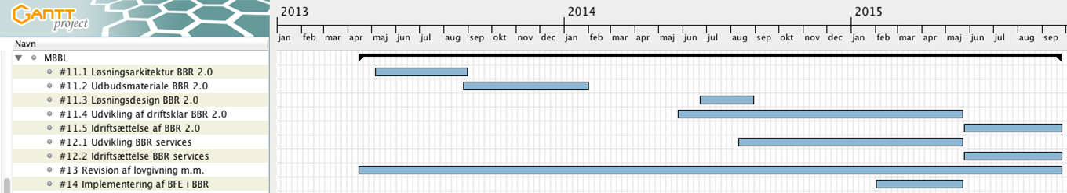
Figur 8. Hovedplan ift. arbejdspakker hos MBBL.
Ændring af BBR til ny model, som anvender Bestemt fast ejendom fra Matriklen som ejendomsbegreb i stedet for den nuværende anvendelse af begreber fra ESR. Omfatter services udstillet via Datafordeleren.

Projektet omkring BBR 2.0 har en størrelse, som medfører at dette skal i udbud.
Projektet er derfor planlagt i følgende hovedforløb:
- Udarbejdelse af løsningsarkitektur for BBR 2.0.
Denne kvalitetssikres i ejendomsdataprogrammet i sammenhæng med øvrige løsningsarkitekturer.
- Udarbejdelse af udbudsmateriale – herunder kravspecifikation.
- Gennemførelse af udbud med prækvalificering, tilbudsgivning, vurdering samt valg af leverandør.
- Udarbejdelse af et løsningsdesign (en af leverandørens første opgaver).
Formålet hermed er opnåelse af størst mulig parallelitet i forhold til den efterfølgende udvikling af de forskellige løsningskomponenter (register, services, kommuneklient).
- Idriftsætning af BBR 2.0 inkl. services og kommuneklient.
- Parallelt med ovenstående tilpasses lovgivning, regler og vejledninger løbende, således dette er implementeret senest inden idriftsættelsen af BBR 2.0.

Tinglysningsretten
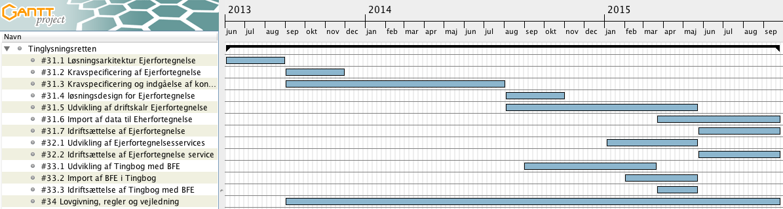
Figur 9. Hovedplan ift. arbejdspakker hos TLR.
Omfatter etablering af Ejerfortegnelsen baseret på Matriklens registrering af bestemt fast ejendom identificeret ved BFE-nummer samt services for udstilling af ejeroplysninger via Datafordeleren.
Derudover en tilpasning af tinglysningssystemet til at kunne identificere samlede faste ejendomme, ejerlejligheder og bygninger på fremmed grund ved BFE-nummer.

I forhold til ejendomsprogrammets hovedplan er der fire hovedmilepæle, som er vigtige i forhold til udvikling af ejerfortegnelse hhv. tilretning af Tingbogen. Det drejer sig om følgende:

Milepæl 3 – 30.8.2013: Løsningsarkitekturer kvalitetssikret og godkendt.
Her skal der foreligge en ift. ejendomsprogrammet godkendt løsningsarkitektur.

Milepæl 7 – 20.3.2015: Matrikelsystem udviklet og driftsklart.
Her skal tilpasninger i Tingbogen til at anvende referencer til Matriklen og BFE-nummer være klargjort til implementering.

Milepæl 8 – 22.5.2015 - Matrikelsystem idriftsat. BBR 2.0 og Ejerfortegnelse udviklet og driftsklart.
Her skal tilpasninger i Tingbogen til at anvende referencer til Matriklen og BFE-nummer være implementeret i produktionsmiljø.
Derudover skal ejerfortegnelse inkl. import af data fra ESR og udstilling af hhv. ejer- og administratoroplysninger via datafordeleren være klargjort til implementering.

Milepæl 9 – 25.9.2015: Ejerfortegnelse og BBR 2.0 idriftsat.
Her skal ejerfortegnelse inkl. udstilling af hhv. ejer- og administratoroplysninger via datafordeleren være implementeret i produktionsmiljø.

Omkring øvrige milepæle er der ikke de samme tidsmæssige afhængigheder til resten af ejendomsprogrammet – blot skal ovennævnte fire milepæle overholdes.

KL/KOMBIT
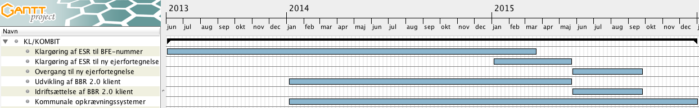
Figur 10. Hovedplan ift. arbejdspakker hos KL/KOMBIT.
I relation til ejendomsdataprogrammet har KL/KOMBIT ansvaret for tre hovedområder:
- Tilpasninger i ESR ift. de forskellige ændringer i grundregistrene – udvidelse med BFE-nummer og klargøring af ESR til samspil med den nye ejerfortegnelse.
- Udvikling og idriftsættelse af en kommune klient ift. BBR 2.0.
- Udvikling og idriftsættelse af kommunale løsninger til ejendomsskat, ejendomsbidrag og opkrævningsejendomme til afløsning af nuværende funktionalitet i ESR.
Dette forudsætter, at de øvrige nye systemer på ejendomsområdet er i drift, samt at data fra disse systemer og vurderingsoplysninger udstilles på Datafordeleren.

SKAT (ejendomsvurdering)
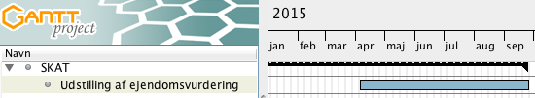
Figur 11. Hovedplan ift. arbejdspakker hos SKAT.
Tilpasning af SKAT’s ejendomsvurdering, således vurderingsansættelserne udstilles via den fællesoffentlige datafordeler. Udstillingsservices defineres i starten af projektperioden.

En forudsætning for etableringen af udstillingservices er, at der i delprogrammets styregruppe er truffet beslutning om samspillet mellem BFE-numre og samvurderede ejendomme senest 1. januar 2014.

Matrikelsystem idriftsættes med successiv ibrugtagning hos landinspektørerne

